2027廣告刊登—電子設備採購指南

年度發行的「2027電子設備採購指南」直接郵寄給會員廠商及買主，及至相關國內外展會現場免費發送曝光，精準接觸到目標客戶族群，創造無限商機！  【專刊特色與宣傳效益】  1. 多效能的必備工具書  預計編印 3,000 本，內頁約 200 頁，匯集超過 500 家業界廠商資訊。內容完整涵蓋半導體、先進封裝、矽光子、設備、材料、零組件、智慧製造及高科技廠房等產業分類與聯絡資訊，為電子製造業採購單位與尋求合作供應商不可或缺之年度手冊。  2. 最經濟有效的宣傳選擇：一次刊登即享「實體專刊派發 $×$ 官網全年專區 $×$ 獨家 EDM 推播 $×$ 官方社群擴散」全方位曝光。  3. 發行資訊：  - 發行時間：2027 年 3 月出刊  - 發行區域：臺灣重點產業聚落  - 發送對象：半導體與電子設備製造大廠之 C-Level 經營決策者、廠長、研發製程主管、設備採購主管及系統整合商（85% 以上讀者具採購決策與評估權）。 | 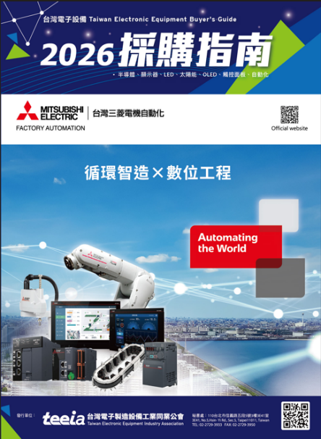
【委刊備註與刊登須知】
- 費用與製作說明：本報價不含廣告製作與美工完稿費用；委刊廠商所留存之電話與聯絡資訊，建議統一加註國際國碼「+886」，以利海內外買主直接洽詢。
- 版位安排原則：
- 一般版面：依本會實際收件與確認之先後順序依序編排版位。
- 特殊版面（如封面裡、封底等）：因席次極為有限，預約登記均以本會收到委刊回函之時間先後為準，額滿為止。
- 初稿測試時程：為確保印刷呈色與輸出品質，客戶彩頁檔案請務必於 12 月 31 日前先行提供。
- 稿件校對與法律責任規範：
- 刊登廣告內容請委刊廠商自行完稿並完成內部校對確認；主辦單位概不承擔內容文字校對之責任。
- 凡委刊廣告內所刊載之產品、專利、商標、圖文肖像等素材，若涉及仿冒、侵權、違反著作權法或其他相關法律糾
紛者，概由委刊廠商全權承擔所有法律責任與賠償，與台灣電子製造設備工業同業公會（TEEIA）無涉。

【繳款資訊】
電匯或ATM轉帳後“傳真”匯款收執聯或ATM轉帳記錄並註明
受款帳戶─台灣電子製造設備工業同業公會（請寫全名）
受款銀行─臺灣土地銀行信義分行 受款帳號─005-079001058822
備 註─請勿塗改轉出帳號，以利本會對帳核銷

聯繫窗口: 02-27293933#12 傳真：02-27293950 林小姐 doris@teeia.org.tw
2027 廣告刊登—電子設備採購指南
 | 會員屬性﹕□ TEEIA會員 □非會員 日期﹕ 115 年 月 日
 | 廣告刊登價目表
 | 廣告項目 | 版面名稱 |  |  | 尺寸 |  | 原價(未稅) |  |  | 會員價(未稅)
 | 一般版面 | □彩色全頁 |  |  | 19cmX26cm |  | $30,000 |  |  | $25,000
 | 一般版面 | □彩色跨頁 |  |  | 38cmX26cm |  | $48,000 |  |  | $40,000
 | 限量特殊  版面  (限量) | □封面 |  |  | - |  | $120,000 |  |  | $100,000
 | 限量特殊  版面  (限量) | □封底 |  |  | 19cmX26cm |  | $90,000 |  |  | $75,000
 | 限量特殊  版面  (限量) | □封面裡 |  |  | 19cmX26cm |  | $60,000 |  |  | $50,000
 | 限量特殊  版面  (限量) | □第一特頁 |  |  | 19cmX26cm |  | $60,000 |  |  | $50,000
 | 限量特殊  版面  (限量) | □封底裡 |  |  | 19cmX26cm |  | $60,000 |  |  | $50,000
 | 限量特殊  版面  (限量) | □末特頁 |  |  | 19cmX26cm |  | $60,000 |  |  | $50,000
 | 限量特殊  版面  (限量) | □裡拉頁 |  |  | 38cmX26cm |  | $55,000 |  |  | $45,000
 | 限量特殊  版面  (限量) | □第二特頁 |  |  | 19cmX26cm |  | $48,000 |  |  | $40,000
 | 限量特殊  版面  (限量) | □第三特頁 |  |  | 19cmX26cm |  | $48,000 |  |  | $40,000
 | 限量特殊  版面  (限量) | □獨家書籤 |  |  | 9.6cmX17.2cm |  | $100,000 |  |  | $85,000
 | 客製 | □企業專欄 |  |  | 依需求另訂報價
 | 備註
 | 廣告刊登委託單
 | 公司名稱 |  |  |  |  | 統一編號
 | 聯絡人 |  |  |  |  | 連絡電話
 | E -mail
 | 廣告金額 |  | NT$ 元整(未稅)
 |  |  | NT$ 元整(5%稅)
 |  |  | 總金額 NT$ 元整(含稅)
 | 公司及負責人簽章 |  |  | 大小章或發票章 |  |  |  |  | 承辦人簽名
客戶彩頁檔案：請於12/31前提供圖檔確認。
聯繫窗口: 02-27293933#12 傳真：02-27293950 林小姐 doris@teeia.org.tw

